Паспорт светильника
«LEDALL-RS-SL-Е-PARK»
Настоящий паспорт совмещен с руководством по установке и эксплуатации.

- Назначение
  - Светодиодные светильники предназначение архитектурный, использование на открытом воздухе, улицах, площадях, парковые зоны, внутри дворовых территорий.

- Общие сведения
  - В светильнике используются многоцветные диоды, которые позволяют равномерно смешивать цвет на освещаемой поверхности.
  - Система управления DMX 512 позволяет, выстраивать управление отдельно каждым светильником и выбранным цветом, и создавать статическое и динамическое освещение.
  - Светильник выполнен в антивандальном исполнение, и имеет конструкционное исполнение, обеспечивающее защиту от кражи светильника.
  - Светильник изготавливается в двух модификациях.
    - Тип -1 питание сети - 24 В.
    - Тип - 2 питание сети ~230 В.

- Основные технические данные
Мощность, Вт. | (Тип -1 DC24) 25 Вт. (Тип -2 AC 230) 30 Вт
Напряжение сети, В. | Тип – 1 DC – 24В / Тип – 2 AC 180-240В.
Частота, Гц. | Тип -1 DC/ Тип – 2 50-60 Гц.
Тип управления | DMX 512
Цвет | Красный, Зеленый, Синий.
Количество светодиодов, шт. | 4
Габаритные размеры, мм (ДхВхШ) | 300x125x108
Материал корпуса | Алюминий, сталь, поликарбонат
Пылевлагозащита, IP | 65
Температура эксплуатации | -40 … +40
Вес Кг | (Тип – 1) 2,1 Кг. (Тип – 2) 2,7 Кг.
Заявленные в таблице данные могут изменяться в пределах 5%

4 Комплектность

Светильник | 1шт
Блок питания с крепежем (при использовании светильника на напряжение AC 220В) | 1шт
Паспорт | 1шт
Упаковка | 1шт

5 Правила транспортировки и хранения
  - Изделия транспортируются в заводской транспортной таре любым видом транспорта при условии защиты от механических повреждений и непосредственного воздействия атмосферных осадков.

- Руководство по установке светильника
  - После извлечения из упаковки проверить целостность изделия, и проверить качество соединения светильника с крепежными частями светильника
  - Изделие должно подключаться в соответствие со схемой подключения, схема подключения прикладывается отдельно, либо маркируется на светильнике.

- Руководство по эксплуатации и уходу за изделием
  - Перед началом обслуживания изделия убедитесь в том, что оно подключено согласно схеме.
  - Протирать и мыть изделие рекомендуется с применением обычных моющих средств.
  - Запрещается применять растворители и спиртосодержащие жидкости, это может привести к повреждению лакокрасочного слоя и изменить светопропускающие характеристики защитного стекла.
  - Запрещается погружать светильник в воду, а также накрывать, изолировать, встраивать куда-либо или совершать другие действия, приводящие к ухудшению теплооттока от корпуса светильника.
  - Алюминиевая часть корпуса светильника является радиатором охлаждения, поэтому для корректной работы светильника не допускается эксплуатация с сильно загрязнённым корпусом.
  - В случае эксплуатации в условиях повышенной загрязнённости следует чаще обслуживать изделие, периодически проводить ревизию контактного соединения.

- Указание мер безопасности
  - Запрещается монтировать/демонтировать светильник при подключенном напряжении.
  - Запрещается эксплуатация светильника без защитного заземления.
  - Перед установкой убедитесь в соответствии напряжения питающей сети.
  - Регулярно проверяйте электрические соединения и целостность электропроводки. Присоединение светильника к поврежденной проводке запрещено.
  - Запрещается самостоятельно разбирать и ремонтировать светильник.
  - Установку, монтаж и подключение светильника должен производить квалифицированный персонал с допуском на данные виды работ.

- Гарантийные обязательства
  - Изготовитель гарантирует соответствие светильника требованиям технических условий
ТУ 27.40.39-002-12605530-2018 при соблюдении условий эксплуатации, транспортировки, хранения и монтажа.
  - Гарантийный срок эксплуатации светильника составляет 36 месяцев с момента продажи светильника.
  - Гарантия не обязана покрывать расходы, связанные с монтажом/демонтажом, а также с хранением светильника.
  - Гарантия не покрывает выход из строя светильника в результате непредвиденных случаев: т.е. случайных обстоятельств или форс-мажор (включая электрошок, молния, пожар, землетрясение, наводнения, стихийные бедствия, военные действия любого характера), которые не могут быть приписаны к дефектам светильника в результате производственного процесса, а также выход из строя, вызванный аварийным отключением, скачками или перегруженностью электрической сети.
  - При несоблюдении правил хранения, транспортировки, монтажа и эксплуатации организациями-посредниками предприятие-изготовитель не несёт ответственности перед покупателями за сохранность и качество продукции.
  - При выявлении неисправностей в течение гарантийного срока предприятие-изготовитель обязуется осуществлять ремонт или замену изделия бесплатно. Гарантийные обязательства выполняются только при условии соблюдения правил установки и эксплуатации изделия. Претензии по гарантийным обязательствам не принимаются при:
- наличии механических, химических или термических повреждений оборудования или его частей;
- наличии следов самостоятельного вскрытия прибора;
- поломках, вызванных неправильным подключением светильника;
- перенапряжением в электросети более, чем указано в таблице;
- стихийными бедствиями;
- при эксплуатации светильника в условиях, для которых он не предназначен.
  - Для ремонта в период гарантийного срока необходимо предоставить акт рекламации с указанием контактного лица и условий, при которых была выявлена неисправность, предъявить само изделие с паспортом и документы, подтверждающие факт покупки предприятию-изготовителю или представителю.

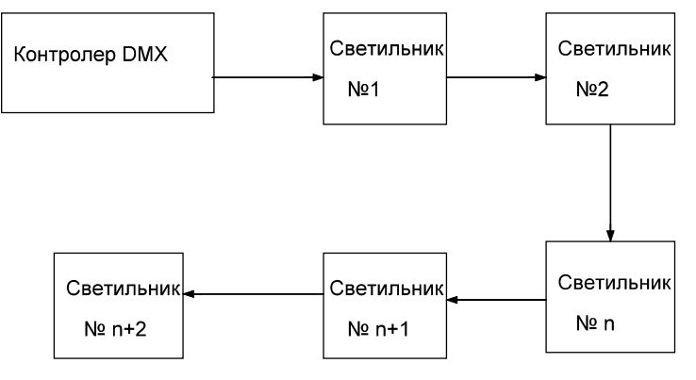
- Чертеж, общий вид, схема подключения, правильность подключения.
Рисунок 3 Построение линии управления
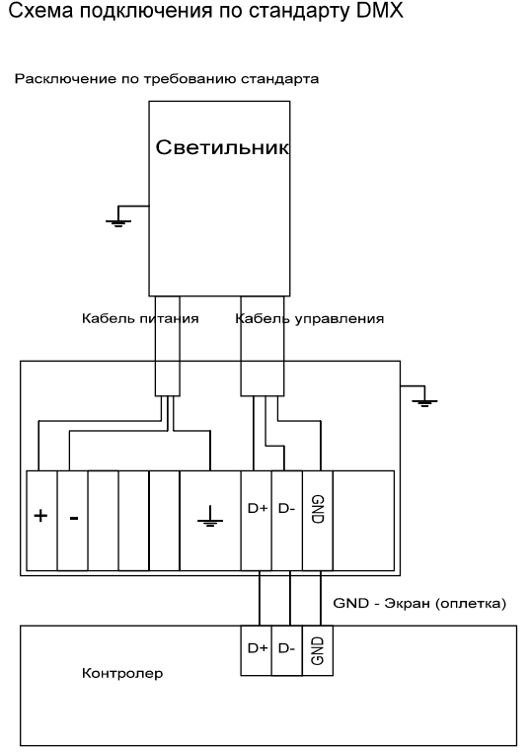
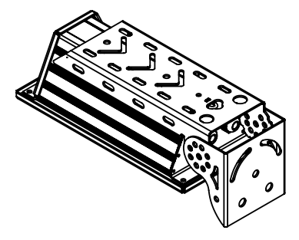
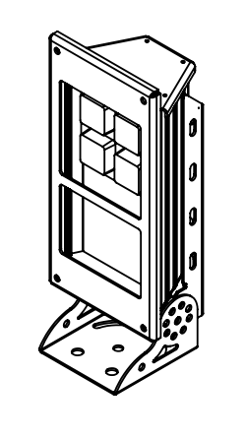
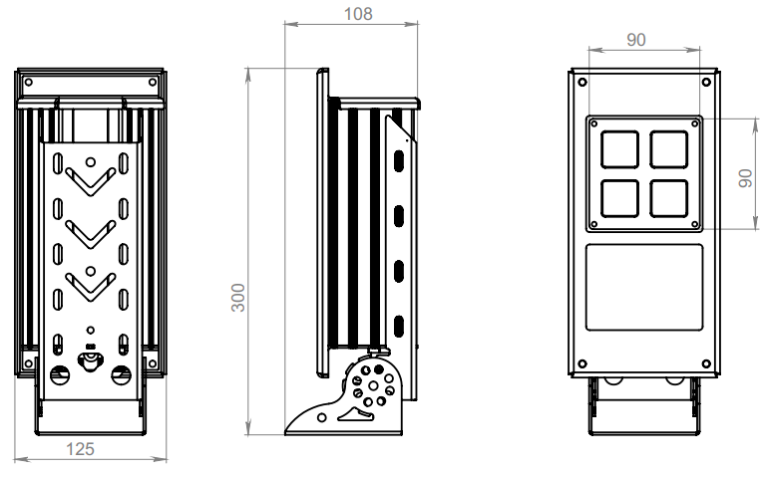
Рисунок 4 Схема подключения
Рисунок 2 Общий вид
Рисунок 1 Чертеж
- Свидетельство о приемке.

Светильник светодиодный
соответствует техническим условиям ТУ 27.40.39-002-12605530-2018 и признан годным к эксплуатации.

Серийный номер ____________________ Дата выпуска ____________________________

ОТК ______________________________ Дата продажи ____________________________

Изготовитель: ООО «Энергокачество», Россия, 454006, г. Челябинск, ул. Линейная, д.96,
Тел: (351)751-41-21.Е-mail: info@led-all.ru

Гарантийный талон

на гарантийный ремонт светильника
Изготовитель: ООО «Энергокачество», Россия, 454006, г. Челябинск, ул. Линейная, д.96,
Тел: (351)751-41-21.Е-mail: info@led-all.ru

Заводской номер____________________________ Дата продажи__________________

Продавец __________________________________________________________________________
Штамп торгующей организации
М.П

Ремонт произведен __________________________________________________________________

Сервисный центр гарантийного ремонта: Тел: (351)751-41-21.Е-mail: info@led-all.ru
---------------------------------------------------------------------------------------

Гарантийный талон

на гарантийный ремонт светильника
Изготовитель: ООО «Энергокачество», Россия, 454006, г. Челябинск, ул. Линейная, д.96,
Тел: (351)751-41-21.Е-mail: info@led-all.ru

Заводской номер____________________________ Дата продажи__________________

Продавец __________________________________________________________________________
Штамп торгующей организации
М.П

Ремонт произведен __________________________________________________________________

Сервисный центр гарантийного ремонта: Тел: (351)751-41-21.Е-mail: info@led-all.ru
---------------------------------------------------------------------------------------

Гарантийный талон

на гарантийный ремонт
Изготовитель: ООО «Энергокачество», Россия, 454006, г. Челябинск, ул. Линейная, д.96,
Тел: (351)751-41-21.Е-mail: info@led-all.ru

Заводской номер____________________________ Дата продажи__________________

Продавец __________________________________________________________________________
Штамп торгующей организации
М.П

Ремонт произведен __________________________________________________________________

Сервисный центр гарантийного ремонта: Тел: (351)751-41-21.Е-mail: info@led-all.ru

